潍坊亚星新材料有限公司
第二套5万吨/年CPE装置项目
环境影响评价公众参与说明

建设单位：潍坊亚星新材料有限公司

二〇二〇年十一月
目 录
1 概述 1
2 首次环境影响评价信息公开情况 4
3 征求意见稿公示情况 5
3.1 公示内容及时限 5
3.2 公示方式 5
3.2.1 网络 5
3.2.2 报纸 7
3.2.3 张贴 7
3.3 查阅情况 9
3.4 公众提出意见情况 9
4 其他公众参与情况 9
5 公众意见处理情况 9
6 报批前公开情况 9
6.1 公开内容及日期 9
6.2 公开方式 9
7 其他 10
8 诚信承诺 11
9 附件 12
附件 1：环境影响报告书征求意见稿形成后网络公示 12
附件 2：环境影响报告书征求意见稿形成后报纸公示 13
附件 3：建设项目环境影响评价公众意见表 14
附件 4：报批前网络公示 15

1 概述
公众参与是环境影响评价的重要部分，是建设单位同公众之间的一种双向交 流方式，其目的就是在让群众了解拟建项目的类型、规模、建设地点、主要工程 内容、污染物排放状况和采取的治理措施的前提下，充分表达自己的建议、意见 并提出相应的要求，并将这些意见和建议逐步落实到具体的评价工作中，确保拟 建项目生产的清洁性、先进性和污染防治措施的可行性。
本次公众参与的目的主要是使“潍坊亚星新材料有限公司第二套5万吨/年CPE装置项目”的建设能被评价范围内的公众所了解，通过各种形 式的社会调查，了解和反馈本项目影响区域各界人士对本项目的意见、要求和看 法，以便在环评中反映公众的意见和建议，使该项目的设计、布局等更完善和合 理，制定的环保措施更能符合环境保护和经济协调发展的要求，从而更大限度地 发挥本项目的综合和长远效益，促进拟建项目的可持续发展。
潍坊亚星新材料有限公司（以下简称“我单位”）根据《环境影响评价公众参与办法》（生态环保部令第 4 号）等有关规定开展公众参与工作。我单位组织公众参与的整体情况如下：
我单位在环境影响报告书征求意见稿形成后进行了网上公示，并于网络公示期间在报纸上刊登了相关公示内容。
网络公示完成后，我单位编制完成该项目环境影响评价公众参与说明。我单位向生态环境主管部门报批环境影响报告书前，在网上公开拟报批的环境影响报告书全文和公众参与说明。
《环境影响评价公众参与办法》的具体要求及本项目执行情况详见表 1。

表1 公众参与具体要求及执行情况
条款 | 具体要求 | 本项目执行情况
第九条 | 建设单位应当在确定环境影响报告书编制单位后 7 个工作 日内，通过其网站、建设项目所在地公共媒体网站或者建 设项目所在地相关政府网站（以下统称网络平台），公开 下列信息：  （一）建设项目名称、选址选线、建设内容等基本情况，改建、扩建、迁建项目应当说明现有工程及其环境保护情况；  （二）建设单位名称和联系方式；  （三）环境影响报告书编制单位的名称；  （四）公众意见表的网络链接；  （五）提交公众意见表的方式和途径。 在环境影响报告书征求意见稿编制过程中，公众均可向建 设单位提出与环境影响评价相关的意见。 公众意见表的内容和格式，由生态环境部制定。 | 我单位根据第三十一 条要求，免予开展本 办法第九条规定的公 开程序
第十条 | 建设项目环境影响报告书征求意见稿形成后，建设单位应当公开下列信息，征求与该建设项目环境影响有关的意见：  （一）环境影响报告书征求意见稿全文的网络链接及查阅纸质报告书的方式和途径；  （二）征求意见的公众范围；  （三）公众意见表的网络链接；  （四）公众提出意见的方式和途径；  （五）公众提出意见的起止时间。  建设单位征求公众意见的期限不得少于 10 个工作日。 | 我单位结合第十条、第三十一条要求，在环境影响报告书征求意见稿形成后进行了网上公示，并于网络公示期间在报纸上刊登了相关公示内容
第十一条 | 依照本办法第十条规定应当公开的信息，建设单位应当通过下列三种方式同步公开：  （一）通过网络平台公开，且持续公开期限不得少于 10 个工作日；  （二）通过建设项目所在地公众易于接触的报纸公开，且在征求意见的 10 个工作日内公开信息不得少于 2 次；  （三）通过在建设项目所在地公众易于知悉的场所张贴公告的方式公开，且持续公开期限不得少于 10 个工作日。  鼓励建设单位通过广播、电视、微信、微博及其他新媒体等多种形式发布本办法第十条规定的信息。 | 我单位结合第十条、第十一条、第三十一条要求，已执行相关网络、报纸公示程序，报纸公示不少于 2次。
第十九条 | 建设单位向生态环境主管部门报批环境影响报告书前，应当组织编写建设项目环境影响评价公众参与说明。公众参与说明应当包括下列主要内容：  （一）公众参与的过程、范围和内容；  （二）公众意见收集整理和归纳分析情况；  （三）公众意见采纳情况，或者未采纳情况、理由及向公众反馈的情况等。  公众参与说明的内容和格式，由生态环境部制定。 | 已按要求编制《潍坊亚星新材料有限公司第二套5万吨/年CPE装置项目环境影响评价公众参与说明》。
第二十条 | 建设单位向生态环境主管部门报批环境影响报告书前，应当通过网络平台，公开拟报批的环境影响报告书全文和公 众参与说明。 | 报批报告书前，已在网络上公开环境影响报告书全文和公众参与说明。
第三十一条 | 对依法批准设立的产业园区内的建设项目，若该产业园区已依法开展了规划环境影响评价公众参与且该建设项目性质、规模等符合经生态环境主管部门组织审查通过的规划环境影响报告书和审查意见，建设单位开展建设项目环境影响评价公众参与时，可以按照以下方式予以简化：  （一）免予开展本办法第九条规定的公开程序，相关应当公开的内容纳入本办法第十条规定的公开内容一并公开；  （二）本办法第十条第二款和第十一条第一款规定的 10个工作日的期限减为 5 个工作日；  （三）免予采用本办法第十一条第一款第三项规定的张贴公告的方式。 | 本次评价项目位于昌邑下营化工产业园。所在园区已经开展了规划环境影响评价公众参与；本项目为新建（迁建）项目，项目的建设性质、规模等均符合园区规划环境影响报告书（潍环审字［2014］8号）的相关要求。则本项目按该条规定，可简化执行公开程序。

2 首次环境影响评价信息公开情况
本次评价项目为：潍坊亚星新材料有限公司第二套5万吨/年CPE装置项目；位于昌邑下营化工产业园。
本项目所在园区已经开展了规划环境影响评价公众参与；本项目为新建项目，项目的建设性质、规模等均符合园区规划环境影响报告书（潍环审字［2014］8号）的相关要求。我单位根据《环境影响评价公众参与办 法》第三十一条要求，可简化执行公开程序，免予开展本办法第九条规定的首次环境影响评价信息公开。

3 征求意见稿公示情况

3.1 公示内容及时限
本项目环境影响报告书征求意见稿形成后，我单位在“潍坊亚星化学股份有限公司官网”上进行了公示，征求与本项目环境影响有关的意见，公示时间为 2020年10月13日至2020年10月19日，为 5 个工作日；网络公示期间，2020年10月15日和2020年10月16日在潍坊晚报进行了两次报纸信息公开，发布征求意见稿环境影响评价信息公示。
本次环境信息公告向公众介绍了项目建设对环境可能造成的影响、拟采取的改善措施、预期治理效果以及查阅环境影响报告书的方法与期限等。并公开了建设单位和环评单位的名称和联系方式。
根据《环境影响评价公众参与办法》第三十一条：“本办法第十条第二款和第十一条第一款规定的 10 个工作日的期限减为 5 个工作日”；根据第十一条：“通过建设项目所在地公众易于接触的报纸公开，且在征求意见的 5 个工作日内公开信息不得少于 2 次”，则本项目的公示内容及时限均能能够满足《环境影响评价公众参与办法》中的具体要求。

3.2 公示方式

3.2.1 网络
本项目环境影响报告书征求意见稿形成后，我单位在“潍坊亚星化学股份有限公司官网”上进行了公示，征求与本项目环境影响有关的意见，公示时间为 2020年10月13日至2020年10月19日，为 5 个工作日。
公示网址：http://www.chinayaxing.com/news/530.html。
网络公示的截图详见图 1。

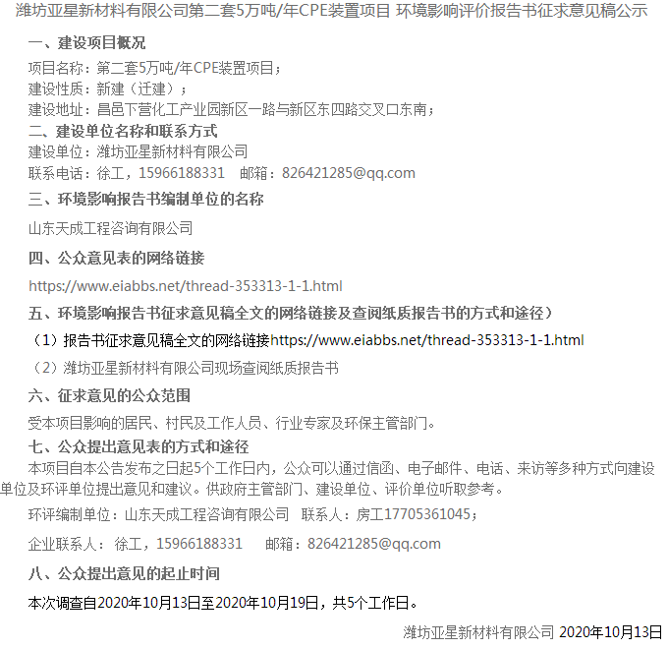
图 1 网上信息公示截图

3.2.2 报纸
本项目环境影响报告书征求意见稿形成后，我单位于2020年10月15日和2020年10月16日在《潍坊晚报》对本项目的情况进行了两次报纸公示，发布征求意见 稿环境影响评价信息公示。
两次报纸公示的照片详见图 2、图 3。
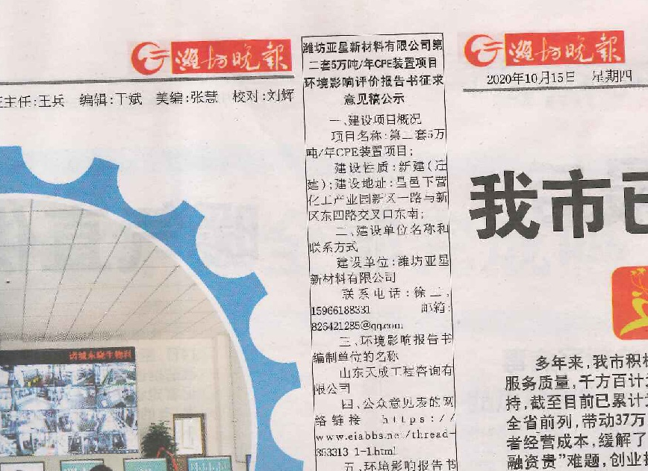
图2 第一次报纸公示拍照
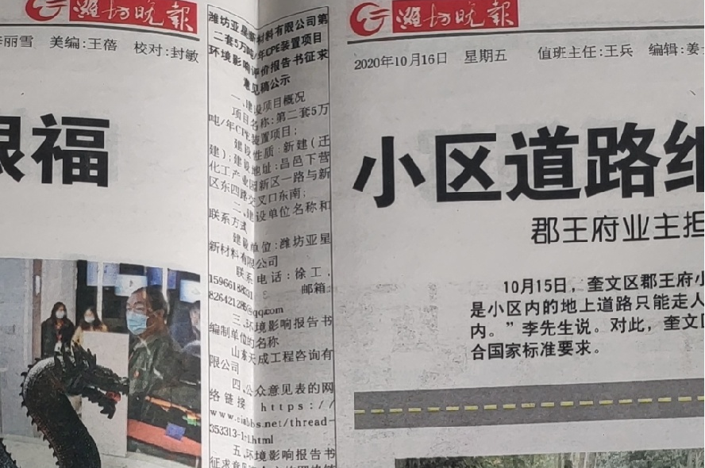
图3 第二次报纸公示拍照

3.2.3 张贴
本次评价项目为：潍坊亚星新材料有限公司第二套5万吨/年CPE装置项目位于昌邑下营化工产业园。本项目所在园区已经开展了规划环境影响评价公众参与；本项目为新建项目，项目的建设性质、规模等均符合园区规划环境影响报告书（潍环审字［2014］8号）的相关要求。
我单位根据《环境影响评价公众参与办法》第三十一条要求，可简化执行公开程序，免予采用本办法第十一条第一款第三项规定的张贴公告的方式。

3.3 查阅情况
本项目环境影响报告书征求意见稿形成后，开展网络公示期间，本项目纸质版环境影响报告书放置于企业环保办公室，可同期自行查阅，公示信息的报纸也 可在企业公示栏内查看。

3.4 公众提出意见情况
在本信息公示过程中，未收到团体及个人对本工程的反馈意见。本次公众参与活动，采取网络公示、报纸公示等方式向公众公示了本项目的相关环境信息，调查程序符合《环境影响评价公众参与办法》（生态环境部令第 4号）的要求。

4 其他公众参与情况
未采取其他公众参与方法。

5 公众意见处理情况
在本信息公示过程中，未收到团体及个人对本工程的反馈意见。

6 报批前公开情况

6.1 公开内容及日期
我单位根据《环境影响评价公众参与办法》第二十条要求：“建设单位向生态环境主管部门报批环境影响报告书前，应当通过网络平台，公开拟报批的环境影响报告书全文和公众参与说明。”
我单位向潍坊市生态环境局上报环境影响报告书前，于 2020年11月3日在“潍坊亚星化学股份有限公司官网”上公开环境影响报告书全文和公众参与说明，符合《环境影响评价公众参 与办法》的相关要求。

6.2 公开方式
我单位于 2020年11月3日在“潍坊亚星化学股份有限公司官网”上公开环境影响报告书全文和公众参与说明。
公示网址：http://www.chinayaxing.com/news/

7 其他
本我单位向潍坊市生态环境局报批环境影响报告书前，在“潍坊亚星化学股份有限公司官网”上公开环境影响报告书全文和公众参与说明，同时，本项目纸质版环境影响报告书放置于企业环保办公室，可同期自行查阅。

8 诚信承诺

我单位已按照《环境影响评价公众参与办法》要求，在潍坊亚星新材料有限公司第二套5万吨/年CPE装置项目环境影响报告书编制阶段开展了公众参与工作，在环境影响报告书中充分采纳了公众提出的与环境影响相关的合理意见，并按照要求编制了公众参与说明。
我单位承诺，本次提交的《潍坊亚星新材料有限公司第二套5万吨/年CPE装置项目环境影响评价公众参与说明》内容客观、真实，未包含依法不得公开的国家秘密、商业秘密、个人隐私。如存在弄虚作假、隐瞒欺骗等情况及由此导致的一切后果由潍坊亚星新材料有限公司承担全部责任。

承诺单位：潍坊亚星新材料有限公司（盖章）
20113

9 附件

附件 1：环境影响报告书征求意见稿形成后网络及报纸公示

潍坊亚星新材料有限公司第二套5万吨/年CPE装置项目
环境影响评价报告书征求意见稿公示

《潍坊亚星新材料有限公司第二套5万吨/年CPE装置项目环境影响报告书》征求意见稿已编制完成，现根据国家《环境影响评价公众参与办法》（生态环境部令第4号），为保障公众环境保护知情权、参与权、表达权和监督权，现将征求公众意见：

一、建设项目概况
项目名称：5万吨年CPE装置项目；
建设性质：新建（迁建）；
建设地址：昌邑下营化工产业园新区一路与新区东四路交叉口东南；
- 建设单位名称和联系方式
建设单位：潍坊亚星新材料有限公司

联系电话：徐工，05368591937 邮箱：826421285@qq.com

三、环境影响报告书编制单位的名称
山东天成工程咨询有限公司
四、公众意见表的网络链接
https://www.eiabbs.net/thread-353313-1-1.html
五、环境影响报告书征求意见稿全文的网络链接及查阅纸质报告书的方式和途径）
（1）报告书征求意见稿全文的网络链接
https://www.eiabbs.net/thread-353313-1-1.html
（2）潍坊亚星新材料有限公司现场查阅纸质报告书
六、征求意见的公众范围

受本项目影响的居民、村民及工作人员、行业专家及环保主管部门。

七、公众提出意见表的方式和途径
本项目自本公告发布之日起5个工作日内，公众可以通过信函、电子邮件、电话、来访等多种方式向建设单位及环评单位提出意见和建议。供政府主管部门、建设单位、评价单位听取参考。

环评编制单位：山东天成工程咨询有限公司 联系人：房工17705361045；

企业联系人： 徐工，05368591937 邮箱：826421285@qq.com

八、公众提出意见的起止时间
本次调查自2020年10月13日至2020年10月19日，共5个工作日。

附件 2：建设项目环境影响评价公众意见表

建设项目环境影响评价公众意见表
项 目 简 介
建设项目名称 | 第二套5万吨/年CPE装置项目
建设单位 | 潍坊亚星新材料有限公司
地理位置 | 潍坊市昌邑下营化工产业园，新区一路与新区东四路交叉口东南
项目内容、规模 | 项目占地面积10000平方米，建筑面积23000平方米。主要建设内容为主厂房、成品仓库及配套环保工程，公辅工程依托第一套5万吨/年CPE装置项目。搬迁建设氯化反应釜、过滤器、干燥器等主要设备400台/套，部分设备利旧。项目建成后将形成年产5万吨CPE及2.5万吨26%副产盐酸的生产能力。
被调查人员基本情况
年龄 | A 18 岁以下 B 18~35 岁 C 36~59 岁 D 60 岁以上
文化程度 | A 初中以下 B 高中或中专 C 大学以上
职业 | A 工人 B 农民 C 教师 D 商人E 科技工作者 F 学生 G 机关工作者
年收入 | A 无收入 B 5000 元以下 C 5000～10000 元 D 10000 元以上
居住地 | A 厂址周围村庄居民 B 本公司职工 C 附近企事业单位职工
工作类型 | A 人大代表、政协委员 B 群众团体、学术团体成员  C 居委会、村委会成员 D 普通居民、工作人员
调 查 内 容
您对本项目的了解程度？ |  | A 了解项目环评内容 B 只了解项目建设内容C 不了解
您对本项目环境空气影响的认可程度？ |  | A 可以接受 B 不能接受 C 说不清
您对本项目地表水环境影响的认可程度？ |  | A可以接受 B 不能接受 C 说不清
您对本项目地下水环境影响的认可程度？ |  | A可以接受 B 不能接受 C 说不清
您对本项目声环境影响的认可程度？ |  | A可以接受 B 不能接受 C 说不清
您对本项目固废环境影响的认可程度？ |  | A可以接受 B 不能接受 C 说不清
您对本项目环境风险防控措施的认可程度？ |  | A 合理 B 需要完善 C 不合理
您认为本项目建设的必要性？ |  | A 十分必要 B 建不建均可 C 不必要
您比较关心该项目带来的环境因素是哪些？ |  | A 大气污染 B 水污染 C 噪声  D 固废 E 其他________(请注明)
综合利弊，您是否同意该工程的建设？ |  | A 同意 B 不同意
您对本项目的建设，还有什么其它意见和建议？（可附页）
签名：
电话：

附件 3：报批前网络公示

潍坊亚星新材料有限公司第二套5万吨/年CPE装置项目环境影响评价公众参与报批前公示

一、建设项目概况
项目名称：第二套5万吨/年CPE装置项目
建设性质：新建（迁建）
建设地址：昌邑下营化工产业园，新区一路与新区东四路交叉口东南
二、建设内容
建设内容：项目占地面积10000平方米，建筑面积23000平方米。主要建设内容为主厂房、成品仓库及配套环保工程，公辅工程依托第一套5万吨/年CPE装置项目。搬迁建设氯化反应釜、过滤器、干燥器等主要设备400台/套，部分设备利旧。项目建成后将形成年产5万吨CPE及2.5万吨26%副产盐酸的生产能力。
三、建设单位名称和联系方式
建设单位：潍坊亚星新材料有限公司
联 系 人：徐工，05368591937 邮箱：826421285@qq.com
四、环境影响报告书编制单位的名称
山东天成工程咨询有限公司
五、公众索取补充信息的方式
报批版环境影响报告书详见附件 1，环境影响评价公众参与说明见附件 2。
纸质版报告放置于企业环保办公室，可自行查阅。
六、征求公众意见的范围和主要事项
征求公众意见的范围：本项目周边的居民及社会团体，以及关心该项目建设的公众。
征求公众意见的主要事项：您对该项目建设持何种态度，您对该项目建设有任何具体意见。请简要说明原因。可通过电话、邮件或书信等形式反馈意见。
附件1：潍坊亚星新材料有限公司第二套5万吨/年CPE装置项目.doc
附件2：环境影响评价公众参与说明.doc

